|  |  |
| --- | --- |
| ICS | 55.180.20 |
| CCS | A 85 |

中华人民共和国国家标准

GB/T 15234—XXXX

GB/T 15234—1994



塑料平托盘

Plastic flat pallets

(点击此处添加与国际标准一致性程度的标识)

2024年4月28日

XXXX - XX - XX发布

XXXX - XX - XX实施

`

目次

前言 II

1 范围 1

2 规范性引用文件 1

3 术语和定义 1

4 分类 2

5 要求 2

6 试验方法 5

7 检验规则 7

8 标志、运输、贮存 8

1. 前言

本文件按照GB/T 1.1—2020《标准化工作导则 第1部分：标准化文件的结构和起草规则》的规定起草。

本文件代替GB/T 15234-1994《塑料平托盘》。本文件与GB/T 15234-1994相比除结构调整和编辑性改动外，主要技术变化如下：

——增加了塑料平托盘、注塑成型塑料平托盘、吹塑成型塑料平托盘、焊接式塑料平托盘、组装式塑料平托盘和落球实验的术语和定义（见3.1、3.2、3.3、3.4、3.5、3.6）；

——增加了按成型工艺和按部件组合方式的分类（见4.1、4.2）；

——更改了按铺板数、进叉、单双面使用塑料平托盘的分类图示（见表1,1994年版的表1），增加了按铺板数、进叉、单双面使用塑料平托盘的分类代号及推荐用途（见表1）；

——增加了材料的要求（见5.1）；

——更改了外观的要求（见5.2，1994年版的5.3）；

——更改了塑料平托盘平面尺寸及公差的要求（见5.3.1、5.5.3,1994年版4.2），增加了叉孔尺寸的要求（见5.3.2），增加了吹塑成型塑料平托盘进叉口壁厚的要求（见5.3.4），增加了焊接式塑料平托盘焊接面的工艺要求（见5.3.5）；

——更改了抗弯试验、堆码试验、底铺板刚度试验、角跌落试验的性能要求（见表5，1994年版的表2），删除了均载强度试验的性能要求（见1994年版的表2），增加了叉举试验、抗冲击试验、静摩擦系数试验、滑动角试验与落球试验的性能（见表5）；

——更改了试验条件（见6.1，1994年版的6.1），删除了试验装置（见1994年版的6.2）；

——增加了试验选择，以及材料、外观、尺寸与公差的试验方法（见6.2、6.3、6.4、6.5）；

——更改了抗弯试验、堆码试验、底铺板刚度试验、角跌落试验的试验方法（见6.6.1、6.6.3、6.6.4、6.6.5，1994年版的6.4、6.3、6.5、6.6），删除了均载强度试验方法（见1994年版的6.7），增加了叉举试验、抗冲击试验、静摩擦系数试验、滑动角试验与落球试验的试验方法（见6.6.2、6.6.6、6.6.7、6.6.8、6.6.9）；

——更改了出厂检验和型式检验的要求（见7.1.1，7.1.2,1994年版的7.1）。

请注意本文件的某些内容可能涉及专利。本文件的发布机构不承担识别专利的责任。

本文件由中国物流与采购联合会提出。

本文件由全国物流标准化技术委员会（SAC/TC269）归口。

本文件起草单位：山东腾博塑料制品有限公司、上海派瑞特塑业有限公司、上海力卡塑料托盘制造有限公司、湖北基正新材料科技有限公司、中国物流与采购联合会、中包包装研究院有限公司、国网浙江省电力有限公司物资分公司、一汽物流有限公司。

本文件主要起草人：刘浩、武艳华、高宗雷、张纪明、胡文龙、张震原、冯克成、孙熙军、张晋姝、王芮、张正君、王骊、王亚峰等。

本文件及其所代替文件的历次版本发布情况为：

——1994年首次发布为GB/T 15234—1994；

——本次为第一次修订。

塑料平托盘

* 1. 范围

本文件给出了塑料平托盘的分类，规定了塑料平托盘要求、试验方法、检测规则、标志、运输和贮存。

本文件适用于以高密度聚乙烯（HDPE）、聚丙烯（PP）为主要原料并采用注塑、吹塑工艺制造的塑料平托盘。其他成型方式的塑料平托盘可参照使用。

* 1. 规范性引用文件

下列文件中的内容通过文中的规范性引用而构成本文件必不可少的条款。其中，注日期的引用文件，仅该日期对应的版本适用于本文件；不注日期的引用文件，其最新版本（包括所有的修改单）适用于本文件。

GB/T 2934 联运通用平托盘主要尺寸及公差

GB/T 3716 托盘术语

GB/T 4995 平托盘 性能要求和试验选择

GB/T 4996 平托盘 试验方法

GB/T 35781 托盘共用系统塑料平托盘

GB/T 40006.1-2021 塑料 再生塑料 第1部分：通则

* 1. 术语和定义

GB/T 3716、GB/T 4995、GB/T 4996界定的以及下列术语和定义适用于本文件。

塑料平托盘plastic flat pallets

以塑料为主要原料制造的有顶铺板而无上部结构的托盘。

注塑成型塑料平托盘injection plastic flat pallets

使用注塑机及模具，通过注射成型工艺制造的塑料平托盘。

吹塑成型塑料平托盘blow plastic flat pallets

使用吹塑机及模具，通过吹胀成型工艺制造的塑料平托盘。

焊接式塑料平托盘plastic flat pallets with welded

单独成型的两个或两个以上结构部件通过热熔方式组合为一体，并实现托盘使用功能的塑料平托盘。

组装式塑料平托盘combined plastic flat pallets

单独成型的两个或两个以上结构部件通过紧固结构组合为一体，并实现托盘使用功能的塑料平托盘。

落球试验falling ball impact test

一定重量的钢球从一定高度自由落地冲击塑料平托盘面板的测试方法。

* 1. 分类

按照生产成型工艺，可分为注塑成型塑料平托盘、吹塑成型塑料平托盘。

按照部件组合方式，可分为一体式塑料平托盘、焊接式塑料平托盘和组装式塑料平托盘。

按照铺板数、进叉、单双面使用情况可分为单面铺板双向进叉托盘、单面铺板四向进叉托盘、双面铺板单面使用双向进叉托盘、双面铺板单面使用四向进叉托盘、双面铺板双面使用双向进叉托盘、双面铺板双面使用四向进叉托盘。各类型的代号、图示和推荐用途见表1。

1. 按铺板数、进叉、单双面使用塑料平托盘的分类

| **类型** | **代号** | **图示** | **常见成型工艺** | **推荐用途** |
| --- | --- | --- | --- | --- |
| 单面铺板双向进叉托盘 | S2 |  | 注塑成型塑料平托盘  吹塑成型塑料平托盘 | 货架存取 |
| 单面铺板四向进叉托盘 | S4 |  | 注塑成型塑料平托盘  吹塑成型塑料平托盘 | 地面或平面存储，不用于货架存取 |
| 双面铺板单面使用双向进叉托盘 | D2 |  | 吹塑成型塑料平托盘 | 货架存取、堆码 |
| 双面铺板单面使用四向进叉托盘 | D4 |  | 注塑成型塑料平托盘 | 货架存取、堆码 |
| 双面铺板双面使用双向进叉托盘 | R2 |  | 吹塑成型塑料平托盘 | 货架存取 |
| 双面铺板双面使用四向进叉托盘 | R4 |  | 注塑成型塑料平托盘  吹塑成型塑料平托盘 | 货架存取、堆码 |

* 1. 要求
     1. 材料

塑料平托盘的原材料，采用不同性质材料时，宜便于识别、分离与回收再生；使用填料或增强材料时，应保证托盘性能；使用再生塑料时，应满足GB/T 40006.1-2021中5.1、5.2、5.3、5.4要求。

* + 1. 外观

塑料平托盘的表面应平整、无飞边，无影响使用的裂纹和变形。单个托盘相同构件上不应有明显色差。同批次托盘色泽基本一致。

* + 1. 主要尺寸与公差
       1. 平面尺寸

塑料平托盘平面尺寸宜采用GB/T 2934推荐的平面尺寸。

* + - 1. 叉孔尺寸

塑料平托盘的端面和侧面叉孔尺寸示例见图1，塑料平托盘叉孔水平尺寸见表2、塑料平托盘叉孔垂直尺寸见表3。

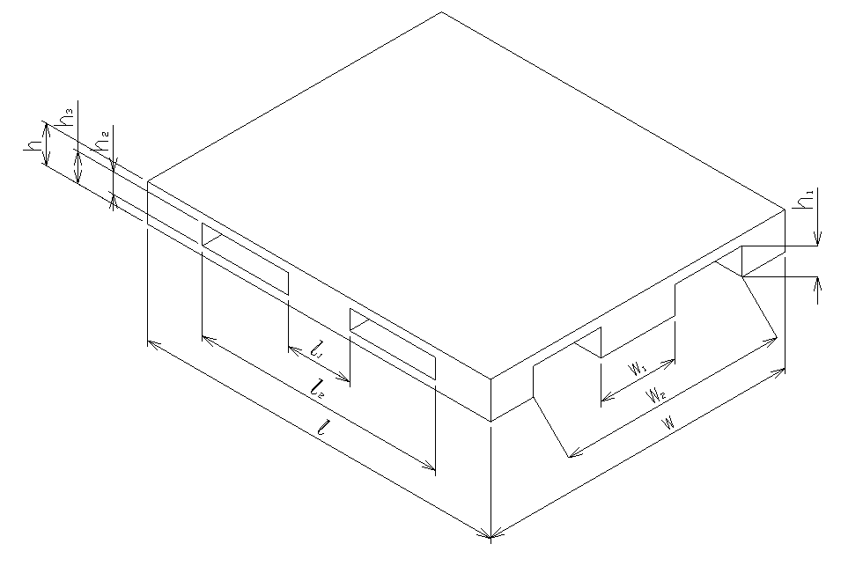

标引序号说明：

*l*——托盘长度；

*w*——托盘宽度；

*h*——托盘高度；

*l*1——侧面中间墩块宽度；

*l*2——侧面两个叉孔间的最长距离；

*w*1——端面中间墩块宽度；

*w*2——端面两个叉孔间的最长距离；

*h*1——端面叉孔高度；

*h*2——端面顶铺板距地面高度；

*h*3——侧面叉孔高度；

*h*4——侧面顶铺板距地面高度。

1. 塑料平托盘叉孔尺寸示例
2. 塑料平托盘叉孔水平尺寸

单位为毫米

| 托盘叉口 | *l*1或*w*1 | *l*2或*w*2 |
| --- | --- | --- |
| 叉孔水平尺寸 | ≤160 | ≥710 |

1. 塑料平托盘叉孔垂直尺寸

单位为毫米

| 搬运工具 | 低托盘  *h*1和*h*3 | 一般托盘  *h*1和*h*3 | 高托盘  *h*1和*h*3 | *h*2和*h*4 |
| --- | --- | --- | --- | --- |
| 手动液压托盘搬运车 | 89 | 95 | 100 | ≤156 |
| 叉车 | 60 | — | — | — |

* + - 1. 公差

塑料平托盘的公差应满足表4的要求：

1. 塑料平托盘公差要求

| 项目 | 注塑成型 | 吹塑成型 |
| --- | --- | --- |
| 平面尺寸/mm |  |  |
| 对角线偏差/% | ≤±1 | ≤±1 |
| 平面度/mm | ≤7 | **—** |

吹塑成型塑料平托盘进叉口壁厚度应≥4mm。

焊接式塑料平托盘焊接面应上下对齐，误差≤2mm。

* + 1. 使用性能

托盘应在-25℃至+40℃的温度范围内具有足够的强度和刚度，并应有防滑性能，保证在运输、装卸、堆码过程中安全作业。载货托盘应能在贮存时平整堆码3层，空托盘应能稳定地多层堆码。

* + 1. 物理机械性能

塑料平托盘的物理机械性能应符合表5的要求。

1. 塑料平托盘的物理机械性能要求

| 序号 | 试验项目 | | 搬运作业或  试验目的 | 试验载荷水平 | 性能要求 | |
| --- | --- | --- | --- | --- | --- | --- |
| 负载时 | 卸载后 |
| 1 | 抗弯刚度试验 | | 上架  货架载荷 | 1000kg或采供双方商定 | 挠度≤*L1*（*L2*）×2% | 挠度≤*L1*（*L2*）×0.7% |
| 2 | 叉举试验  抗弯刚度实验 | | 叉车或托盘  搬运车叉举 | 1500kg或采供双方商定 | 内跨：  挠度≤20mm或挠度≤(a-200mm)×2%中导致较小挠曲的一方 | 内跨：  挠度≤(a-200mm)≤7mm |
| 3 | 堆码试验  铺板刚度实验b | | 堆码  静载荷 | 4000kg或采供双方商定 | 挠度≤*L1*（*L2*）×2% | 挠度≤*L1*（*L2*）×0.7% |
| 4 | 底铺板刚度试验a | | 双轨输送机  运输和小跨度横梁式货架上架 | 1000kg或采供双方商定 | 挠度＜15mm | 挠度＜7mm |
| 5 | 角跌落试验 | 注塑成型 | 抗冲击 | 空托盘 | 跌落高度0.5m,托盘试验前后，对角线长度的变形率Δya≤4%;  托盘完成试验后，无影响托盘性能或功能的破损或损坏 | |
| 吹塑成型 | 抗冲击 | 空托盘 | 跌落高度2m，托盘完成试验后，无影响托盘性能或功能的破损或损坏 | |
| 6 | 抗冲击性能 | 剪切力冲击试验 | 抗变形 | — | 托盘完成试验后，无影响托盘性能或功能的破损或损坏 | |
| 顶铺板边缘冲击试验 | 抵抗货叉冲击 | — | 托盘完成试验后，无影响托盘性能或功能的破损或损坏 | |
| 垫块冲击试验 | 抵抗货叉叉头冲击 | — | 托盘完成试验后，无影响托盘性能或功能的破损或损坏 | |
| 7 | 静摩擦系数试验 | | 货叉防滑 | — | 应不小于0.2 | |
| 8 | 滑动角试验 | | 载荷防滑 | — | 应不小于10º | |
| 9 | 落球试验 | 吹塑成型 | — | — | 3m落球试验，完成4次试验后无明显破损 | |
| 1. 底铺板试验对货架存取使用的塑料平托盘适用 2. 落球实验仅对吹塑成型塑料平托盘适用 | | | | | | |

* 1. 试验方法
     1. 试验条件

待试塑料平托盘应在23℃±2℃的环境中，静置8小时。

角跌落试验中应有一件试样在23℃±2℃和-10℃±2℃的环境中进行4h预处理。

当实际堆码关联到高温环境时，堆码试验应模拟实际环境温度进行相应实验。

* + 1. 试验选择

不同用途塑料平托盘所需进行的试验项目按GB/T 4995-XXXX中7.1的规定，试验项目编号对应GB/T 4996-XXXX，见表6。

1. 塑料平托盘不同用途需进行的试验项目

| 搬运方式 | 用于货架存取和堆码 | 仅用于堆码而不用于货架存取 | 既不用于货架存取也不用于堆码 | 输送机 |
| --- | --- | --- | --- | --- |
| 货架存取 | 1b |  |  |  |
| 叉举 | 2b | 2b | 2b |  |
| 堆码 | 4b | 4b |  |  |
| 底铺板支撑 | 5b |  |  | 5b |

* + 1. 材料

根据需要，通过材料检验报告或产品对比，确定产品是否符合要求。

* + 1. 外观

通过目测观察或者手感检查，确定是否合格。

* + 1. 尺寸与公差

以符合精度要求的常规量具进行测量。

* + 1. 物理机械性能
       1. 抗弯强度

按GB/T 4996-XXXX中8.1.2.5试验号1b的要求进行。

* + - 1. 叉举试验

按GB/T 4996-XXXX中8.2.2.3试验号2b的要求进行。

* + - 1. 堆码试验

按GB/T 4996-XXXX中8.4.2.4试验号4b的要求进行。

* + - 1. 底铺板抗弯强度

按GB/T 4996-XXXX中8.5.2.4试验号5b的要求进行。

* + - 1. 角跌落试验

按GB/T 4996-XXXX中8.9试验号9的要求进行。

* + - 1. 抗冲击性能

剪切力冲击试验按GB/T 4996-XXXX中8.10试验号10的要求进行。组合式塑料平托盘顶铺板、垫块、纵梁、纵梁板和底铺板等托盘构件应无影响托盘性能或功能的破损、损坏或松弛、脱落等现象。

顶铺板边缘冲击试验按GB/T 4996-XXXX中8.11试验号11的要求进行。

垫块冲击试验按GB/T 4996-XXXX中8.12试验号12的要求进行。焊接式塑料平托盘垫块、纵梁焊接部位应不出现脱焊、裂缝、错位等影响托盘性能或功能的破损或损坏。

* + - 1. 静摩擦系数

按GB/T 4996-XXXX中8.13的要求进行。

* + - 1. 滑动角

按GB/T 4996-XXXX中8.14的要求进行。

* + - 1. 落球试验
         1. 面板试验

将待试吹塑成型塑料平托盘置于平整地面，5kg钢球通过细绳索悬挂于托盘正上方，距离托盘面板2米处，使钢球做自由落体撞击托盘面部4次。塑料平托盘不应出现影响托盘性能或功能的破损或损坏。

* + - * 1. 焊接缝试验

将待试吹塑成型塑料平托盘焊接缝朝上，托盘置于平整地面并用夹具固定，5kg钢球通过细绳索悬挂于托盘正上方，距离托盘焊接缝0.5米处，使钢球做自由落体撞击托盘焊接缝4次，塑料平托盘不应出现焊接缝脱焊、明显裂缝等影响托盘性能的破损或损坏。

* 1. 检验规则
     1. 检验分类
        1. 出厂检验

材料应符合设计或合同规定，宜出具符合要求的检测合格报告或证明。

外观质量应按5.2的规定逐个检验；尺寸及公差按5.3的规定抽样检验。

* + - 1. 型式检验

型式检验应包括出厂检验项目和5.5规定的项目。

有下列情况之一时，应进行型式检验：

1. 新产品投产或老产品转产的试制定型鉴定；
2. 正式生产后，如结构、材料、工艺有较大改变，可能影响产品性能时；
3. 正常生产时，每年进行一次；
4. 产品停产半年以上，恢复生产时。
   * 1. 组批

同一原料、同一配方、同一工艺条件、同一规格的托盘为一批，每批的最大数量不应超过5000个。

* + 1. 抽样

随机抽样检验，每项试验的塑料平托盘试样数量不应少于3件，并按照第5章要求的规定进行试验。

* + 1. 判定
       1. 外观及尺寸

外观及尺寸一项不合格时，该只托盘为不合格。

* + - 1. 物理机械性能

物理机械性能试验任何一项不合格时，应重新2倍数量取样，对不合格项目复验。经复验合格，该批为合格批；如仍不合格，该批为不合格批。

* 1. 标志、运输、贮存

每个托盘应打上标志，标明生产厂名称、产品类型、商标、规格、标准号和载荷量。

每批托盘应附产品合格证并标有批号、检验机构、检验员印章。

运输、贮运过程中托盘应摆放整齐，防止机械碰伤。

运输、贮存时避免日光暴晒、高温、热源、火源。

